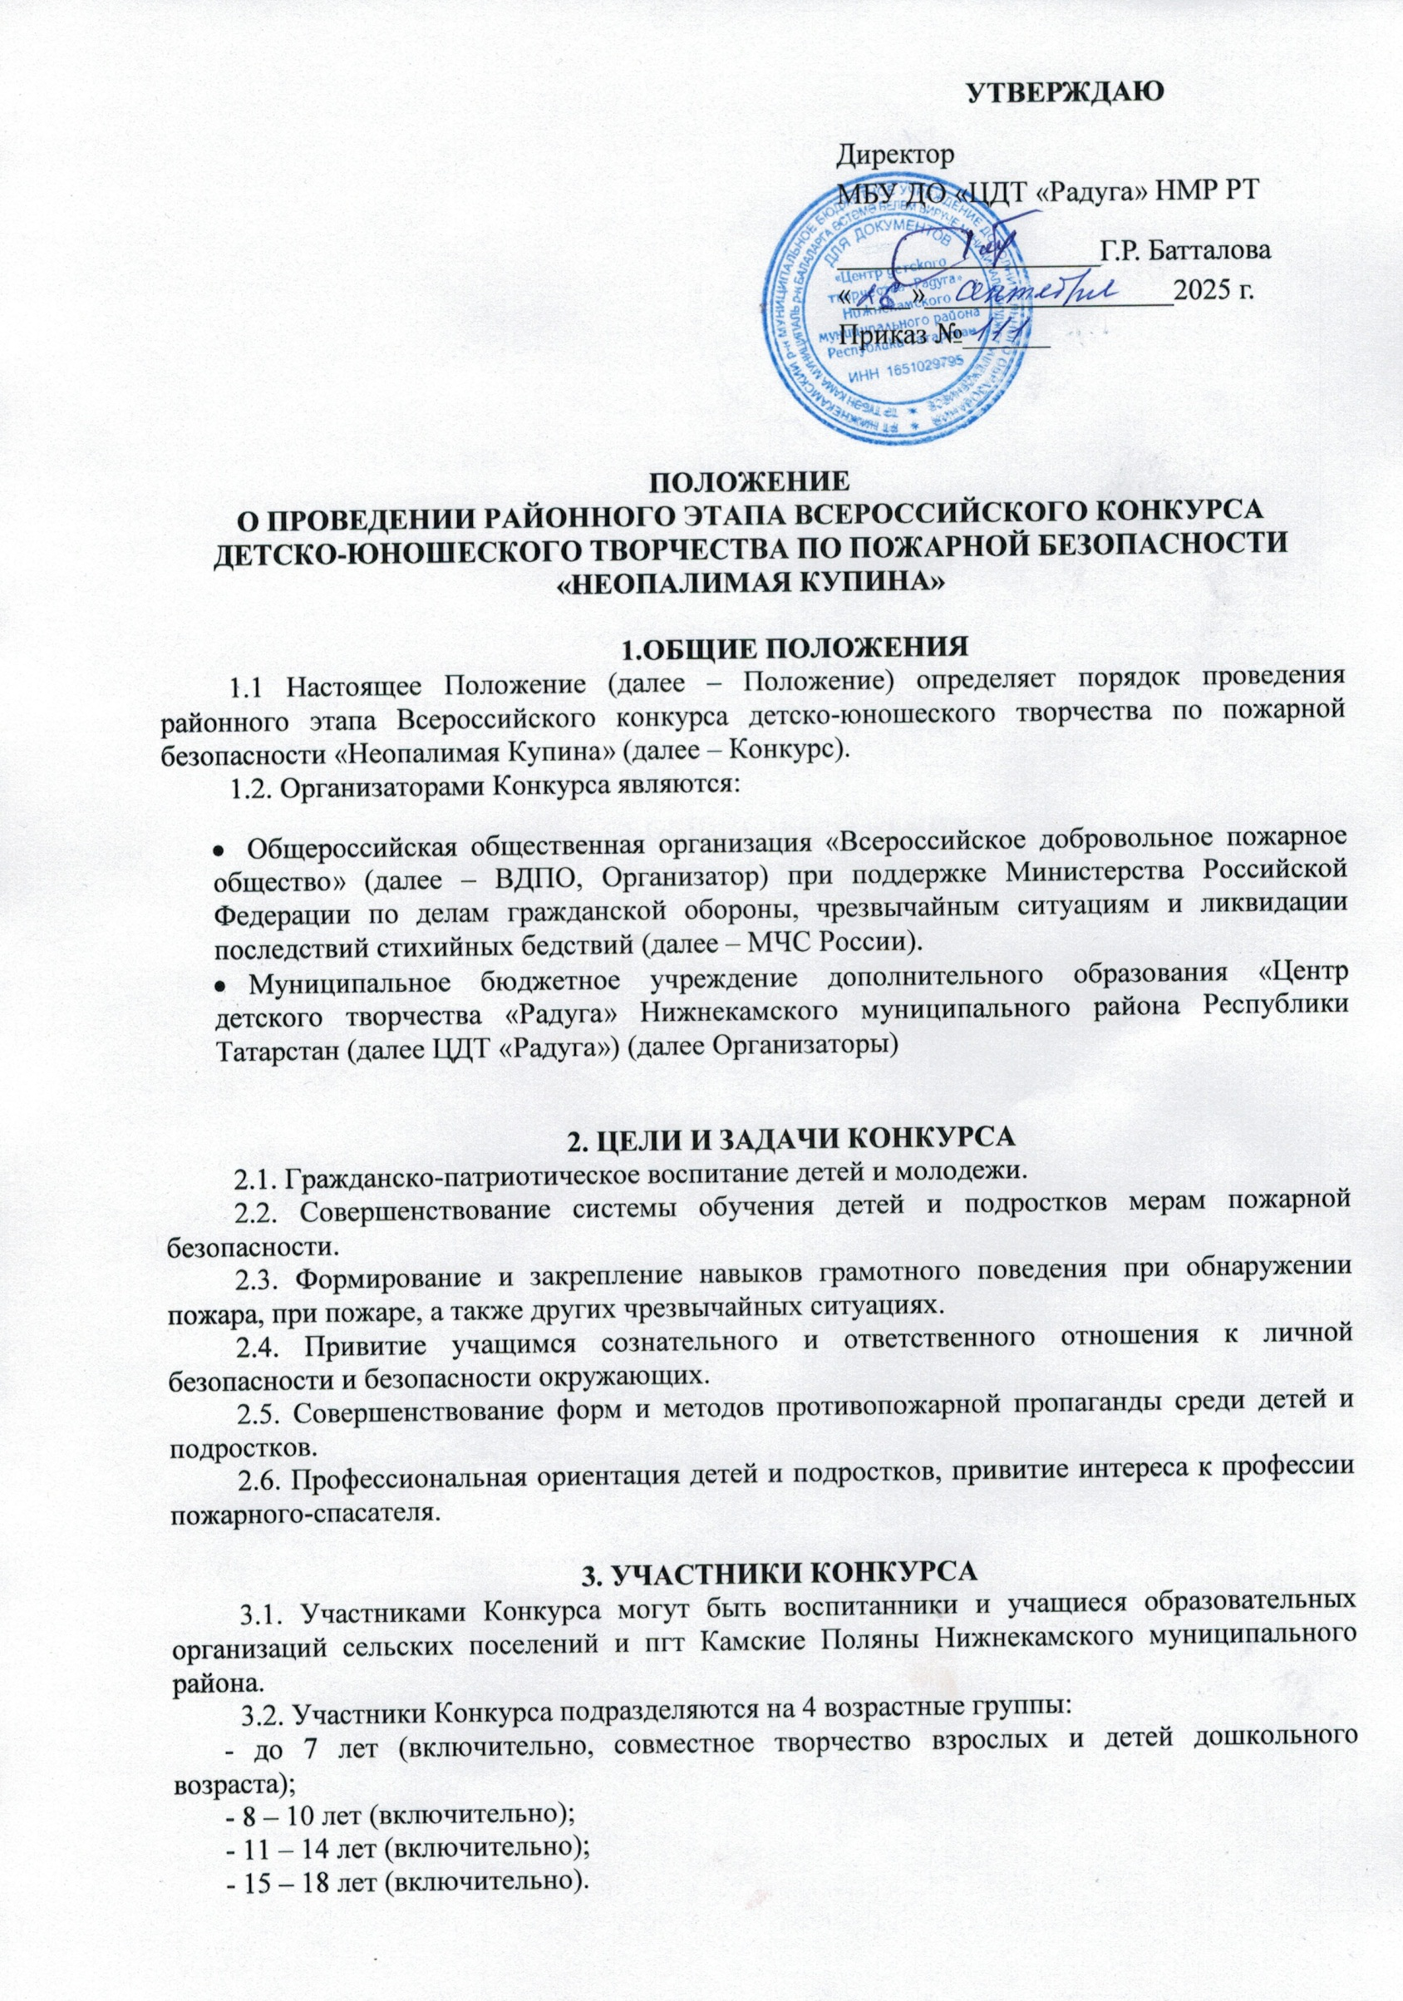
4. ПОРЯДОК ПРОВЕДЕНИЯ КОНКУРСА
4.1. Конкурс проводится в 2 этапа:
1 этап — прием заявок и конкурсных работ с 29 сентября по 24 октября 2025 года.
2 этап — подведение итогов с 27 октября по 31 октября 2025 года.

4.2. Работы принимаются по адресу: пгт Камские Поляны, дом 1/07 МБУ ДО «ЦДТ «Радуга», 2 этаж, методический кабинет.
4.3. Работы, отправленные позже указанного срока, Организаторами не принимаются.
4.4. Работы победителей районного этапа будут направлены для дальнейшего участия в региональном этапе конкурса.
4.5. Представляя заявку на участие в Конкурсе, законные представители ребенка и педагоги образовательных организаций подтверждают свое согласие на обработку персональных данных участников Конкурса (приложение №1).
4.6. Направляя заявки на участие в Конкурсе, участник и/или его законный представитель (если применимо) предоставляет согласие Организатору на осуществление любых действий в отношении персональных данных участника и его законного представителя (если применимо), без ограничений и оговорок, включая, но не ограничиваясь, сбор, систематизацию, накопление, хранение, уточнение (обновление, изменение), использование, распространение (в том числе передача), блокирование, уничтожение, в том числе, с применением средств автоматизации и с привлечением для обработки третьих лиц, а также, переработку изображений участника Конкурса и его законного представителя (фото, видео со звуком или без звука), передача их изображений (фото, видео со звуком или без звука) в эфир и/или по кабелю, в том числе, ретрансляция, доведение их изображений (фото, видео со звуком или без звука) до всеобщего сведения в сети Интернет, использование изображений участника Конкурса и его законного представителя (если применимо) в рекламе, а также осуществление любых иных действий, на усмотрение Организатора, с персональными данными и изображениями участника Конкурса и его законного представителя (если применимо) в соответствии с законодательством Российской Федерации.
4.7. Участник гарантирует, что он является единственным автором и правообладателем работы. Участник гарантирует, что при создании работы не нарушены интеллектуальные, в том числе авторские, и любые иные имущественные или личные неимущественные права третьих лиц, а также не допущено никаких иных нарушений действующего законодательства Российской Федерации. Ответственность за нарушение прав третьих лиц при создании работы, материалов, полученных от участника, и их дальнейшее использование Организатором несет Участник.

5. НОМИНАЦИИ КОНКУРСА
5.1. Художественно-изобразительное творчество (рисунок, плакат, стенгазета, эмблемы ДЮП, МЧС России, ВДПО, книжная графика, иллюстрации информационного и познавательного содержания и т.п.).
5.2. Декоративно-прикладное творчество (сюжетная композиция, аппликация, оригами, коллаж, вышивка, вязание, батик, лоскутное шитье, бисероплетение, квиллинг, выжигание, художественная резьба, керамика, лепка, текстильный дизайн, игрушка, витраж, папье-маше, декупаж, тестопластика, пластилинография и т.п.).
5.3. Технические виды творчества (моделирование, конструирование, макеты, технические приборы, настольные игры, головоломки, кроссворды, мультфильмы, компьютерные игры и т.п.).

6. ТЕМАТИКА КОНКУРСНЫХ РАБОТ
6.1. Профилактика пожаров среди детей.
6.2. Действия при обнаружении пожара, при пожаре, в других чрезвычайных ситуациях и оказание помощи пострадавшим.
6.3. Работа, учеба и быт пожарных и спасателей, работников ВДПО, дружин юных пожарных.
6.4. История ВДПО и МЧС России.
6.5. Пожары в быту, на производстве, на сельскохозяйственных объектах и объектах транспортной инфраструктуры, лесные пожары и т.д.
6.6. Пожарно-спасательный спорт.
6.7. Современная пожарная и спасательная техника, перспективы ее развития.
6.8. Причины возникновения пожаров.

7. КРИТЕРИИ ОЦЕНКИ
  - Творческий подход к выполнению работы.
  - Соответствие заявленной теме.
  - Новаторство и оригинальность.
  - Уровень мастерства, художественный вкус, техника исполнения.
  - Соответствие работы возрасту учащегося.
  - Эстетический вид изделия (оформление изделия).
  - Требования к представленным работам:
- настенные работы должны быть выполнены на твердой основе в рамках из любого оформительского материала, форматом А2, А3, А4;
- настольные работы устанавливаются и закрепляются на жесткой подставке (основе) форматом не более 300*400 мм;
- в правом нижнем углу работы должна располагаться табличка, на которой указываются: Ф.И.О. (полностью) и возраст участника, название работы, наименование образовательной организации (кружка, студии), регион, Ф.И.О. (полностью) руководителя.
Образец
Иванов Петр Сергеевич, 11 лет
«Пожар в жилом доме»
Детско-юношеская студия «Вымпел»
пос. Озерный, Мурманская область
Руководитель - Мельникова Ольга Борисовна

8. ПОДВЕДЕНИЕ ИТОГОВ
8.1. Организаторы определяют победителя в каждой возрастной категории. Победители будут награждены дипломами. Все остальные участники будет награждены сертификатами.
8.2. Итоги конкурса и наградные документы (в электронном виде) будут размещены на страницах в социальных сетях МБУ ДО «ЦДТ «Радуга» и на сайте https://edu.tatar.ru/nkamsk/raduga/page2820436.htm не позднее 9 ноября 2025 года.
8.3. Организаторы конкурса оставляют за собой право незначительно изменить условия и порядок проведения конкурса.
Контактный телефон: тел.: 33-71-06; +79178588205 Хатыпова Валентина Юрьевна, педагог-организатор МБУ ДО «ЦДТ «Радуга».

9. СОГЛАШЕНИЕ
9.1. Подавая заявку, Участники подтверждают, что ознакомлены с Положением о проведении Конкурса, условиями участия и будут воспринимать решение Организатора как окончательное.
9.2. Участник Конкурса и/или его законный представитель ознакомлен и согласен, что несет полную юридическую ответственность за предоставленную информацию.
9.3. Участник Конкурса и/или его законный представитель разрешает использовать свои предоставленные персональные данные в пределах, установленных действующим законодательством Российской Федерации, включая разрешение на использование фото- и видеоматериалов в сети Интернет.
9.4. Участник Конкурса и/или его законный представитель гарантирует, что вся информация, предоставленная Организатору, не нарушает права третьих лиц. Организатор не несет ответственности за возможные претензии третьих лиц за нарушение авторских и иных прав к материалам, поданным Участником. Такие претензии урегулируются Участником самостоятельно и за его счет в полном объеме.

Приложение № 1

СОГЛАСИЕ НА ОБРАБОТКУ ПЕРСОНАЛЬНЫХ ДАННЫХ
родителя (законного представителя) несовершеннолетнего участника
Всероссийского конкурса детско-юношеского творчества по пожарной безопасности «Неопалимая Купина»
(далее – Конкурс).
1 | Фамилия, имя, отчество родителя (законного представителя) участника Конкурса | Я, __________________ _____________ _______________________________,  (фамилия) (имя) (отчество)  проживающ__ по адресу:  ___________________________________________________________________  мобильный телефон____________________________________________________________
2 | Документ, удостоверяющий личность родителя, законного представителя участника Конкурса | паспорт серия _________ номер ______________, кем и когда выдан____________________ __________________________________________  зарегистрированный по адресу:  ____________________________________________________________________
3 | Участник Конкурса | ___________________ ____________________ ____________________________,  (фамилия) (имя) (отчество)  свидетельство о рождении/паспорт: серия _________ номер ____________, кем и когда выдан: _______________________________________________________________________  мобильный телефон___________________________________________________________
4 | Адрес участника Конкурса | зарегистрирован ___ по адресу: ____________________________________________________________________,
даю своё согласие своей волей и в интересах моего/ей сына/дочери/подопечного (нужное подчеркнуть) на обработку с учетом требований Федерального закона от 27.07.2006 № 152-ФЗ «О персональных данных» его персональных данных (включая их получение от меня и/или от любых третьих лиц) Оператору:
5 | Оператор персональных данных, получивший согласие на обработку персональных данных | Общероссийской общественной организации «Всероссийское добровольное пожарное общество», расположенной по адресу: 129085 г. Москва, Звёздный бульвар, д. 7  Для писем: 123423, г. Москва, а/я 2
с целью:
6 | Цель обработки персональных данных | размещения информации о Конкурсе (фото- и видеоматериалов, протоколов, списков участников и пр.) в сети Интернет
в объёме:
7 | Перечень обрабатываемых персональных данных | фамилия, имя, отчество, место жительства, телефоны (в том числе мобильный), адрес электронной почты, образовательная организация, класс, фото и видео участника мероприятий, сведения о родителях: фамилия, имя, отчество, адрес, телефон
для совершения:
8 | Перечень действий с персональными данными на совершение которых дается согласие | действий в отношении персональных данных, которые необходимы для достижения указанных в пункте 6 целей, включая без ограничения: сбор, запись, систематизацию, накопление, хранение, уточнение (обновление, изменение), использование (в том числе передача третьим лицам), обезличивание, блокирование, уничтожение, удаление, трансграничную передачу персональных данных с учетом действующего законодательства
с использованием:
9 | Общее описание используемых оператором способов обработки персональных данных | как автоматизированных средств обработки моих персональных данных, так и без использования средств автоматизации
10 | Срок, в течение которого действует согласие | данное Согласие действует бессрочно
11 | Отзыв согласия на обработку персональных данных по инициативе субъекта персональных данных, его родителя (законного представителя) | отзыв производится по письменному заявлению в порядке, определенном законодательством Российской Федерации.  Мне известно, что в случае исключения следующих сведений: «фамилия, имя, отчество, место жительства, телефоны (в том числе мобильный), адрес электронной почты, образовательная организация, оператор базы персональных данных не подтвердит достоверность дипломов, грамот, свидетельств, сертификатов и иных документов моего ребенка/подопечного.
12 | Дата и подпись участника Конкурса | _________________________________  (фамилия, инициалы) (подпись)
13 | Дата и подпись родителя (законного представителя) участника Конкурса | __________________________________  (фамилия, инициалы) родителя, (подпись)  законного представителя.)

СОГЛАСИЕ НА ОБРАБОТКУ ПЕРСОНАЛЬНЫХ ДАННЫХ
совершеннолетнего участника
Всероссийского конкурса детско-юношеского творчества по пожарной безопасности «Неопалимая Купина» (далее – Конкурс).
1 | Фамилия, имя, отчество |  | Я, ______________________ _________________ ____________________________,  (фамилия) (имя) (отчество)  мобильный телефон ________________________________________________________________________
2 | Документ, удостоверяющий личность |  | паспорт серия _________ номер ________, кем и когда выдан ________________________________________________________________________
3 | Адрес |  | зарегистрирован___ по адресу: _____________________________________________,
даю своё согласие своей волей и в своем интересе на обработку с учетом требований Федерального закона от 27.07.2006 № 152-ФЗ «О персональных данных» моих персональных данных (включая их получение от меня и/или от любых третьих лиц) Оператору:
4 | Оператор персональных данных, получивший согласие на обработку персональных данных | Общероссийской общественной организации «Всероссийское добровольное пожарное общество», расположенной по адресу: 129085 г. Москва, Звёздный бульвар, д. 7  Для писем: 123423, г. Москва, а/я 2
с целью:
5 | Цель обработки персональных данных | размещения информации о Конкурсе (фото- и видеоматериалов, протоколов, списков участников и пр.) в сети Интернет
в объёме:
6 | Перечень обрабатываемых персональных данных | фамилия, имя, отчество, место жительства, телефоны (в том числе мобильный), адрес электронной почты, образовательная организация, класс, фото и видео участника мероприятий
для совершения:
7 | Перечень действий с персональными данными на совершение которых дается согласие | действий в отношении персональных данных, которые необходимы для достижения указанных в пункте 6 целей, включая без ограничения: сбор, запись, систематизацию, накопление, хранение, уточнение (обновление, изменение), использование (в том числе передача третьим лицам), обезличивание, блокирование, уничтожение, удаление, трансграничную передачу персональных данных с учетом действующего законодательства
с использованием:
8 | Общее описание используемых оператором способов обработки персональных данных | как автоматизированных средств обработки моих персональных данных, так и без использования средств автоматизации
9 | Срок, в течение которого действует согласие | данное Согласие действует бессрочно
10 | Отзыв согласия на обработку персональных данных по инициативе субъекта персональных данных, его родителя (законного представителя) | отзыв производится по письменному заявлению в порядке, определенном законодательством Российской Федерации.  Мне известно, что в случае исключения следующих сведений: «фамилия, имя, отчество, место жительства, телефоны (в том числе мобильный), адрес электронной почты, образовательная организация, оператор базы персональных данных не подтвердит достоверность дипломов, грамот, свидетельств, сертификатов и иных документов.
11 | Дата и подпись участника Конкурса | _______________________________  (фамилия, инициалы) (подпись)
12 | Дата и подпись родителя (законного представителя) участника Конкурса | ________________________________  (фамилия, инициалы родителя, (подпись)  законного представителя.)

